Debreceniek a nyírbátori úszórekordért
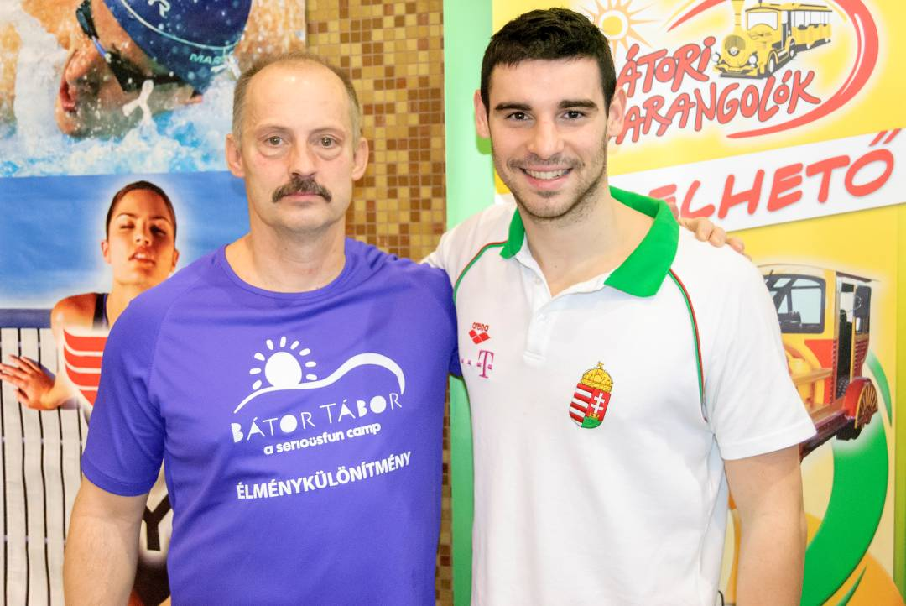
Rentka László Bátor Táboros pólójában Kis Gergő fővédnökkel a rendezvény végén

2013. december 20-21., Nyírbátor, Sárkány Wellness & Gyógyfürdő, II. 24 órás úszás, 360 résztvevő. Az új magyar rekord 1531 km!
A debreceni szenior úszók és a debreceni egyetemisták összesen 144 km-rel és 750 m-rel járultak hozzá a rendezvény sikeréhez.
Rentka László szenior úszó 17 és fél órát töltött a medencében. Az 56 éves sportember hat részletben összesen 50 km-t úszott, és ezzel az eredménnyel a rendezvény legnagyobb egyéni távját jegyezte. Godó Soma egyetemista 21 km-t úszott. A többi csapattag, a szeniorok (Barta Ádám, Tóth Balázs, Bihari Árpád, Tóth Béla) és az egyetemisták (Godó Luca, Kiss Márton, Kiss Dániel, Szebellédi Soma, Molnár Attila és Debreczeni Attila) is hozták 5-12 km közötti távjaikat.
A debreceni csapattagok közül többen a Bátor Táboros beteg gyerekekért is úsztak.

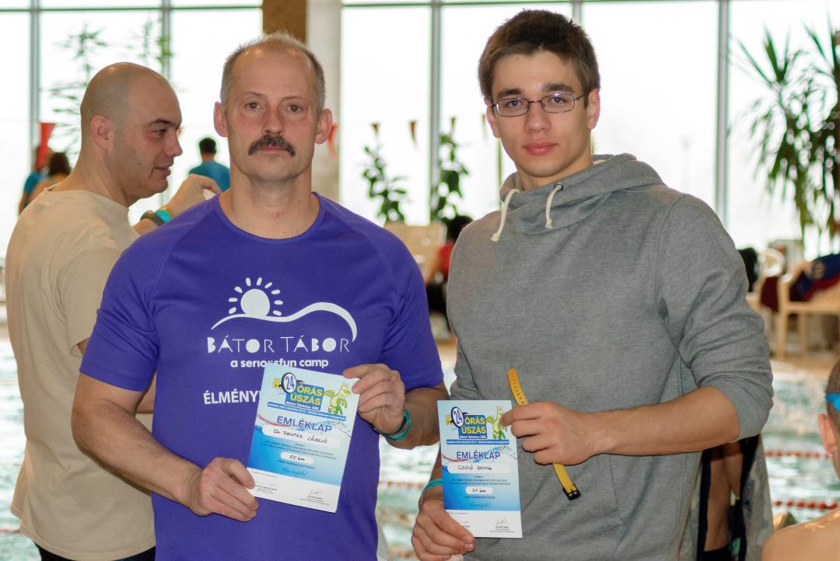
Rentka László 50 km-t, Godó Soma 21 km-t úszott

